MOBILITES DE L’ENSEIGNEMENT SUPERIEUR
CONVENTION 2023

Mobilité d’études (SMS)

- Contrat de financement entre bénéficiaire et participant
- Annexe I : charte de l’étudiant Erasmus+
- Annexe II : formulaires suppléments de bourse Erasmus+ « inclusion » et suppléments de bourse Erasmus+ « transport éco-responsable »

Contrat entre bénéficiaire et participant
Code projet : 2023-1-FR01-KA131-HED-000125482

Domaine : enseignement supérieur

Année académique : 2022/2023

Numéro d'identification de la mobilité Erasmus : N/A

PREAMBULE

Ce contrat (“le contrat”) entre les parties suivantes :
d’une part, l’organisme (“l’organisme”),

UNIVERSITÉ JEAN MOULIN LYON 3, Code Erasmus : F LYON 03
Adresse : 1C, avenue des Frères Lumière - CS 78242 - 69372 LYON CEDEX 08
Email : direction.eramus@univ-lyon3.fr
représentée pour la signature de cet accord par Manuel Jobert, Vice-Président en charge de l’Europe et des Relations Internationales, par délégation de signature d’Éric CARPANO, Président de l’Université Jean Moulin Lyon3

et d’autre part, le participant (“le participant”),

NOM Prénom
Date de naissance :
Adresse :
Téléphone :
Email :

Numéro de compte bancaire, dont le participant est titulaire et sur lequel l’aide financière sera versée :

Nom de la banque :
Clearing/BIC/SWIFT number :
Account/IBAN number :

Les parties mentionnées ci-dessus sont convenues de conclure le présent accord.
Le contrat est composé de :
Conditions générales
Annexe I : Charte de l’étudiant Erasmus
Annexe II : Formulaires de bourse Erasmus+ « inclusion » et suppléments de bourse Erasmus+ « transport éco-responsable »

Les conditions générales prévalent sur les annexes.

Le participant est :
☒ partiellement allocataire de fonds européens Erasmus+

L’allocation totale comprend :

☒ Allocation de base pour la contribution aux frais de séjour des mobilités physiques longues
et le cas échéant :
☐ Complément pour participant avec moins d’opportunités – mobilité physique longue
250 EUROS/MOIS FINANCÉ – sous condition remplir les critères définis en annexe I et d’avoir fourni les justificatifs correspondants
☐ Complément moyen de transport écoresponsable
FORFAIT 50 EUROS - sous condition remplir les critères définis en annexe I et d’avoir fourni les justificatifs correspondants
☐ Soutien pour l’inclusion (basés sur frais réels) –
Remboursement de frais réels à condition de remplir les critères définis en annexe I et d’avoir fourni les justificatifs correspondants

CONDITIONS GENERALES

ARTICLE 1 – OBJET DU CONTRAT
1.1 Le présent contrat définit les droits et obligations ainsi que les conditions applicables au soutien financier accordé pour la réalisation d'une activité de mobilité dans le cadre du programme Erasmus+.

1.2 L’organisme apportera son soutien au participant dans la mise en œuvre d’une activité de mobilité.

1.3 Le participant accepte l’aide financière ou les prestations de services indiquées à l’article 3 et s’engage à réaliser le programme de mobilité tel que défini dans l’annexe I.

1.4 Tout avenant à ce contrat devra être demandé et accepté par les deux parties de manière formelle, par voie postale ou électronique.

ARTICLE 2 – PRISE D’EFFET DU CONTRAT ET DUREE DE LA MOBILITE
2.1 Le contrat prend effet à la date de signature de la dernière des deux parties.

2.2 La période de mobilité commencera le jj/mm/aaaa et se terminera le jj/mm/aaaa.

2.3 La période couverte par le présent contrat comprend :
- une période de mobilité physique du jj/mm/aaaa à jj/mm/aaaa correspondant à nombre de jours de mobilité jours .

2.4 L’attestation de présence devra comporter les dates effectives de début et de fin de mobilité, y compris celles de la composante virtuelle.

ARTICLE 3 –AIDE FINANCIERE
3.1 L’aide financière est calculée sur la base des règles financières du guide du programme Erasmus+ [version 2023].

3.2 Le participant recevra une aide financière des fonds Erasmus+ de l'UE pour 105 jours pour une mobilité au semestre ou pour 210 jours pour une mobilité à l’année.

3.3 Le participant peut soumettre une demande de prolongation de la période de mobilité physique dans la limite fixée dans le guide du programme Erasmus+ de :
- 365 jours au total sur l’ensemble du 1er cycle (Licence, BUT)
- 365 jours au total sur l’ensemble du 2e cycle (Master)
- 365 jours au total sur l’ensemble du 3e cycle (Doctorat)

Si l'organisme accepte de prolonger la durée de la période de mobilité, le contrat sera modifié en conséquence.
NB : une demande de prolongation de l’activité de mobilité sur la même année universitaire ne donne pas automatiquement lieu à une augmentation du financement.

3.4 L’organisme versera au participant une aide financière totale pour la période de mobilité d’un montant plafonné de :

- 2436 € pour une mobilité à l’année dans un pays du Groupe 1 (soit 7 mois à 348 €)
- 1218 € pour une mobilité d’un semestre dans un pays du Groupe 1 (soit 3,5 mois à 348 €)
- 2044 € pour une mobilité à l’année dans un pays du Groupe 2 (soit 7 mois à 292 €)
- 1022 € pour une mobilité d’un semestre dans un pays du Groupe 2 (soit 3,5 mois à 292 €)

- 1575 € pour une mobilité à l’année dans un pays du Groupe 3 (soit 7 mois à 225 €)
- 787,50 € pour une mobilité d’un semestre dans un pays du Groupe 3 (soit 3,5 mois à 225 €)

Si la durée de la mobilité est inférieure à 7 mois pour une mobilité à l’année ou inférieure à 3,5 mois pour une mobilité au semestre, le montant de la bourse sera calculé au prorata du nombre de jours réellement effectués.

3.5 La contribution aux coûts liés au voyage ou à l’inclusion (soutien complémentaire à l’inclusion au frais réels, complément pour moyen de transport écoresponsable, complément inclusion) se fera sur présentation de justificatifs par le participant.

3.6 L’aide financière ne pourra pas être utilisée pour couvrir des coûts faisant déjà l’objet d’un financement européen.

3.7 Nonobstant l’article 3.6, l’aide financière est compatible avec toute autre source de financement. Ceci inclut une rémunération perçue par le participant au cours de son stage ou de ses activités d’enseignement, ou pour tout travail réalisé en dehors des activités de mobilité prévues dans l’annexe 1.

ARTICLE 4 – PAIEMENT

4.1 Le paiement de l’acompte (75% de la bourse) devra être fait au plus tard (selon l’option qui interviendra en premier) :
- 30 jours calendaires après la signature du contrat par les 2 parties
- à réception de la confirmation d’arrivée du participant

4.2 La soumission en ligne du rapport du participant via l’outil EU survey sera considérée comme demande de paiement du solde par le participant. L’organisme disposera de 45 jours calendaires pour effectuer le versement du solde ou émettre un ordre de reversement en cas de remboursement.

4.3 Les paiements de l’acompte et du solde sont conditionnés par la réception par l’organisme d’un dossier complet, dont toutes les pièces auront été reconnues conformes.
- Pour l’acompte les pièces qui constituent le dossier sont un RIB en nom propre du participant, la fiche comptable, le contrat de financement, la copie de la Carte Européenne d’Assurance Maladie (CEAM), le learning agreement, l’attestation d’arrivée, et le cas échéant (pièces facultatives CF ANNEXE II) les justificatifs pour supplément inclusion.

- Pour le solde les pièces a ajouter au dossier sont l’attestation finale, et le cas échéant (pièces facultatives CF ANNEXE II) les justificatifs transport éco-responsable. Le versement du solde sera également conditionné par la participation du participant au EU survey (questionnaire en ligne de la commission européenne).

ARTICLE 5 – RECOUVREMENT
5.1 Le soutien financier ou une partie de celui-ci est récupéré par l’organisme financeur si le participant ne respecte pas les termes du contrat. Si le participant met fin au contrat avant son terme, il devra restituer le montant de la subvention déjà versée, sauf s'il en a été convenu autrement avec l’organisme financeur. Ce cas devra être signalé par l’organisme financeur et accepté par l'Agence nationale.

ARTICLE 6 – ASSURANCE
6.1 L’organisme devra s’assurer que le participant bénéficie d’une couverture adéquate en matière d’assurances, soit en lui fournissant les assurances nécessaires, soit en ayant un accord avec l’organisme d’accueil afin que ce dernier couvre le participant, ou en apportant au participant l’information et l’aide afin qu’il puisse contracter une assurance par ses propres moyens.

6.2 La couverture devra inclure au minimum une ASSURANCE SANTE, obligatoire.
Une ASSURANCE RESPONSABILITE CIVILE est optionnelle, mais fortement recommandée pour les mobilités d’études.

Lorsque la mobilité se déroule dans un pays membre de l’Union européenne et de l’Espace économique européen, l’étudiant est couvert par son régime de sécurité sociale étudiant, pour la prise en charge des soins imprévus et médicalement nécessaires. Pour ce faire, l’étudiant doit impérativement demander auprès de son organisme d’assurance maladie, avant son départ en mobilité, la Carte Européenne d’Assurance Maladie (CEAM). Pour preuve de son implication, l’étudiant doit fournir une copie de sa Carte Européenne d’Assurance Maladie (CEAM) lors de la signature du contrat de mobilité.

Cependant, cette couverture peut s’avérer insuffisante, notamment lors d’un rapatriement ou d’une intervention médicale spécifique. Une assurance santé complémentaire peut s’avérer fort utile.

Lorsque la mobilité se déroule dans un pays non membre de l’Union européenne et l’Espace économique européen, tels que la Turquie et l’Ancienne République Yougoslave de Macédoine : les étudiants qui engagent des frais de santé à l’étranger peuvent être remboursés auprès de la mutuelle qui leur tient lieu de Caisse de Sécurité Sociale étudiante, au retour et sur présentation des justificatifs. Le remboursement se fera alors sur la base des tarifs de soins français, des écarts importants pouvant exister.

Il est donc fortement recommandé à l’étudiant de souscrire une ASSURANCE MALADIE COMPLEMENTAIRE spécifique, valable pour le pays et la durée de la mobilité, auprès de l’organisme de son choix (mutuelle étudiante, mutuelle des parents, compagnie privée ad hoc…).

D’autre part, il est conseillé à l’étudiant en mobilité d’études de se couvrir par un CONTRAT D’ASSISTANCE (rapatriement sanitaire, assistance juridique, etc.) et par un CONTRAT D’ASSURANCE INDIVIDUELLE ACCIDENT.

De même il est conseillé de souscrire une ASSURANCE POUR LE REMBOURSEMENT DES TITRES DE TRANSPORT.

6.3 La partie responsable de la souscription de l’assurance santé est le participant.

 | COUVERTURE MALADIE  Assurance santé obligatoire | RESPONSABILITE CIVILE  Fortement recommandée
Titulaire
Organisme d’affiliation
Numéro / référence

Exception : si l’organisme d’accueil fournit à l’étudiant une couverture maladie en vertu des dispositions du droit local, alors l’étudiant peut choisir de bénéficier de cette protection maladie locale. Avant d’effectuer un tel choix, il vérifiera l’étendue des garanties proposées.

ARTICLE 7 – NIVEAU LINGUISTIQUE ET AIDE LINGUISTIQUE EN LIGNE
7.1 Le participant peut effectuer l'évaluation linguistique OLS dans la langue de mobilité (si elle est disponible) avant la période de mobilité et utiliser les cours de langue disponibles sur la plateforme OLS (EU ACADEMY).

7.2 [A compléter uniquement si indiqué dans le Learning Agreement] : Le niveau de compétence linguistique en [indiquer la langue d’enseignement] que l’étudiant possède ou s’engage à acquérir avant le début de la mobilité est :
A1☐ A2 ☐ B1☐ B2 ☐ C1 ☐ C2☐

ARTICLE 8 – RAPPORT DU PARTICIPANT
8.1 Le participant devra compléter et soumettre le rapport du participant (via l’outil en ligne EU Survey), dans un délai de 30 jours calendaires suivant la réception de l’invitation à le faire. Les participants qui ne complètent pas et qui ne soumettent pas leur rapport seront susceptibles de rembourser partiellement ou intégralement l’aide financière reçue à l’organisme financeur.

8.2 Un rapport en ligne complémentaire relatif à la reconnaissance de la mobilité pourra être envoyé au participant.

ARTICLE 9 – ETHIQUE ET VALEURS
9.1 Éthique : l'activité de mobilité doit être menée dans le respect des normes éthiques les plus élevées et des législations européenne, internationale et nationale applicables en matière de principes éthiques.

9.2 Valeurs : le participant doit s'engager à respecter les valeurs fondamentales de l'UE (telles que le respect de la dignité humaine, de la liberté, de la démocratie, de l'égalité, de l'État de droit et des droits de l'homme, y compris les droits des minorités) et veiller à ce qu'elles soient respectées.

9.3 Si un participant manque à l'une des obligations qui lui incombent en vertu du présent article, l'allocation peut être réduite.

ARTICLE 10 – PROTECTION DES DONNEES
10.1 L’organisme financeur devra fournir aux participants la déclaration de confidentialité pertinente pour le traitement de leurs données personnelles avant que celles-ci ne soient encodées dans les systèmes électroniques de gestion des mobilités Erasmus+.
https://webgate.ec.europa.eu/erasmus-esc/index/privacy-statement

10.2 Le traitement de toute information personnelle présente au contrat devra être effectué conformément au règlement n° 2018/1725 du Parlement européen et du Conseil pour la protection des individus, relatif au traitement des données personnelles par les institutions européennes et sur la libre circulation de celles-ci. Ces données seront utilisées uniquement pour la mise en place et le suivi de la convention de subvention par l’établissement d’origine, l’Agence nationale et la Commission européenne, sans préjudice quant à la possibilité de transmission de ces données aux organismes chargés du contrôle et de l’audit en accord avec la législation européenne (Office européen de Lutte Anti-fraude).

10.3 Le participant peut, sur demande écrite, avoir le droit d’accéder à ses données personnelles pour les modifier en cas d’erreur et pour les compléter. Il adressera toute question concernant l’utilisation de ses données personnelles à l’établissement d’origine et/ou à l’Agence nationale. Le participant peut porter plainte contre l’utilisation de ses données personnelles auprès du Contrôleur européen de protection des données (CEPD) en ce qui concerne l’utilisation de celles-ci par la Commission européenne.

ARTICLE 11 – RESILIATION DU CONTRAT
11.1 Il pourra être mis fin au contrat en cas d’inexécution, par le participant, de ses obligations découlant du présent contrat, et indépendamment des conséquences prévues par la loi qui lui est applicable ; le présent contrat peut alors être résilié ou dissout de plein droit par l’organisme, sans qu’il soit nécessaire de procéder à aucune autre formalité juridique, dès lors qu’une mise en demeure par lettre recommandée a été notifiée aux parties et que cela n’a pas été suivi d’exécution dans un délai d’un mois.

11.2 Si la résiliation est due à un cas de force majeure, c’est à dire une situation exceptionnelle imprévisible ou un événement incontrôlable par le participant et qui ne peut pas être attribué à une erreur ou une négligence de sa part, le participant pourra recevoir au moins le montant de la bourse correspondant à la durée effective de la période de mobilité. Le financement restant devra être remboursé

ARTICLE 12 – VERIFICATIONS ET AUDITS
12.1 Les contractants s’engagent à fournir toute information détaillée demandée par la Commission européenne, l’Agence nationale française ou tout autre organisme extérieur accrédité par la Commission européenne et l’Agence nationale française pour vérifier que la période de mobilité et les dispositions prévues au contrat ont été mises en œuvre de manière conforme.

ARTICLE 13 – RESPONSABILITE
13.1 Chaque partie contractante décharge l’autre partie contractante de toute responsabilité civile du fait des dommages subis par elle-même ou par son personnel résultant de l’exécution du présent contrat, dans la mesure où ces dommages ne sont pas dus à une faute grave et intentionnelle de l’autre partie contractante ou de son personnel.

13.2 La responsabilité de l'Agence nationale française, de la Commission européenne ou de leur personnel ne saurait être engagée en cas d’action en réparation des dommages pendant la réalisation de la période de mobilité. En conséquence, l’Agence nationale française ou la Commission européenne ne seront pas tenues à des indemnités de remboursement concernant cette action.

ARTICLE 14 – LOI APPLICABLE ET TRIBUNAL COMPETENT
14.1 Ce contrat est régi par le droit français.

14.2 Le tribunal compétent déterminé conformément à la législation nationale applicable sera seul compétent pour entendre tout litige entre l’établissement et le participant concernant l’interprétation, l’application ou la validité de ce contrat, si ce litige ne peut pas être réglé à l’amiable.

SIGNATURES

Le participant : Pour l’organisme :
NOM Prénom Manuel JOBERT, Vice-Président en charge de l’Europe et des Relations
internationales
Par délégation d’ Eric CARPANO, Président UJM Lyon3

Fait à lieu, le jj/mm/aaaa Fait à Lyon, le

Signature MANUSCRITE du participant : Signature pour Université Jean Moulin Lyon3:

Annexe I

https://erasmus-plus.ec.europa.eu/fr/charte-de-letudiant-erasmus-0

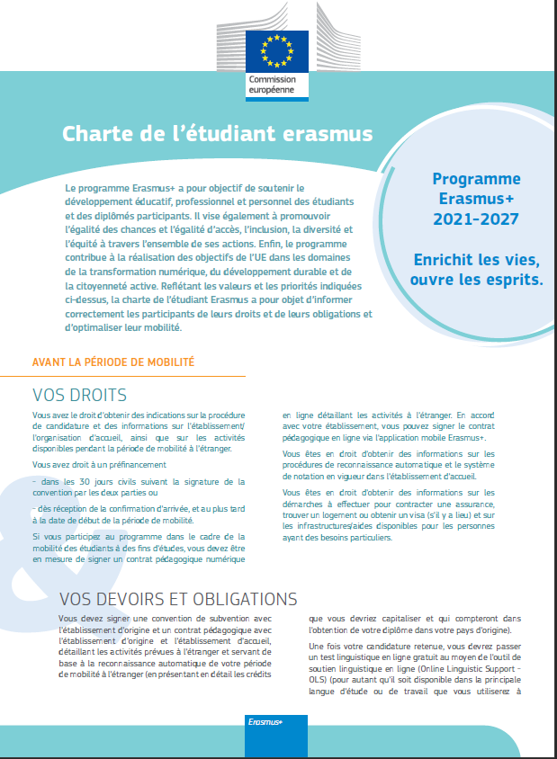

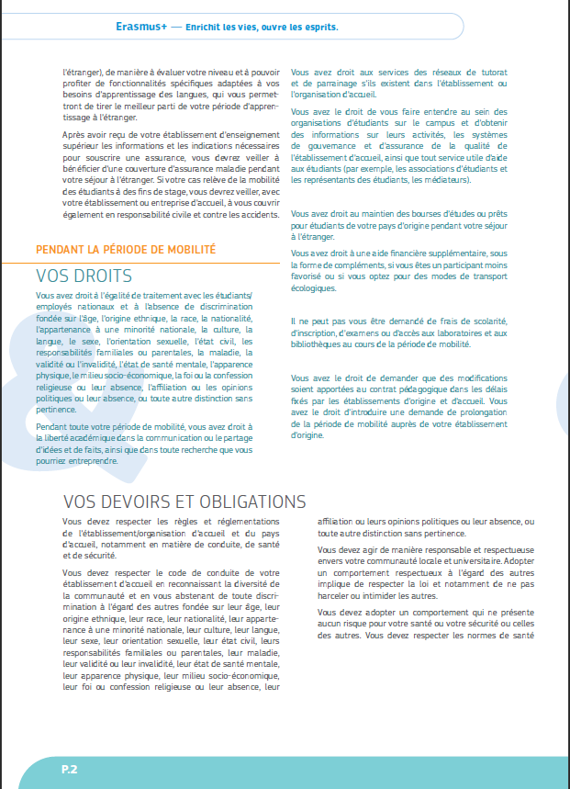

Précision importante : le premier test de langue est désormais disponible via la plateforme EU ACADEMY. Ce test est fortement recommandé mais ne revêt plus pour la commission un caractère obligatoire depuis décembre 2022.

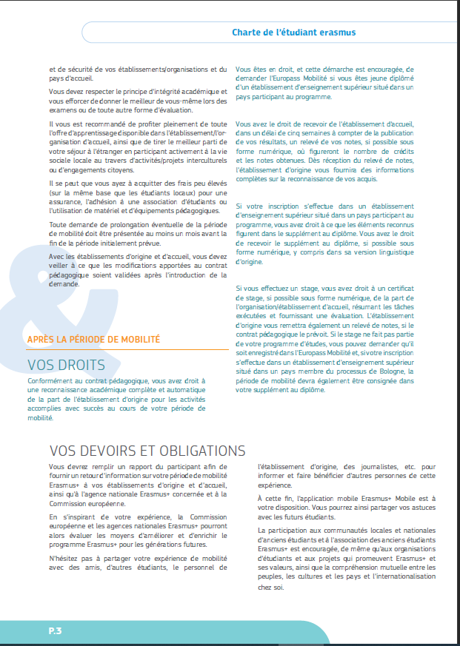

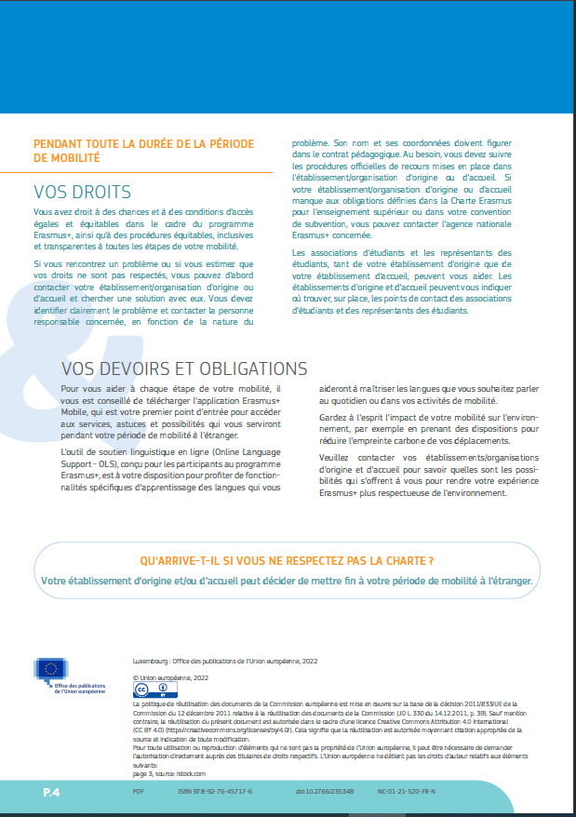

Annexe II - formulaires suppléments de bourse Erasmus+ « inclusion » et suppléments de bourse Erasmus+ « transport éco-responsable »

1- Complément de bourse Inclusion
Les étudiants répondant à l’un des critères énumérés ci-dessous l'année de la mobilité perçoivent une aide complémentaire forfaitaire « inclusion » d'un montant de 250 € par mois financé :
NOM : Prénom :
N°étudiant :
Mobilité ☐A l’année ☐Au semestre
☐Demande un complément de bourse « inclusion » au regard de ma situation qui correspond à l’un des critères ci-dessous

Critères | Justificatifs
☐ En situation de handicap ou d’affection de longue durée (ALD) | Attestation de décision MDPH  ou attestation de maladie longue durée  ou carte invalidité, etc.
☐ Habitant* dans une commune classée Zones de revitalisation rurale (ZRR)  Zonage : www.observatoire-des-territoires.gouv.fr/zonage-de-politiques-publiques  *adresse du foyer fiscal de 2022 (celui des parents si l’étudiant ou étudiante y est rattaché) | Attestation de domicile (facture d'énergie, d'eau, assurance habitation, etc.) du foyer fiscal de rattachement  Si le nom du participant ne figure pas sur l’attestation de domicile, cette-ci est à compléter par une attestation sur l’honneur au nom de l’hébergeant ou un certificat administratif de l’établissement d’envoi, etc.
☐ Habitant à une adresse * classée Quartiers Prioritaires  de la Ville  pour le repérage des quartiers concernés :  https://sig.ville.gouv.fr/  *adresse du foyer fiscal de 2022 (celui des parents si l’étudiant ou étudiante y est rattaché) | Attestation de domicile (facture d'énergie, d'eau, assurance habitation, etc.) du foyer familial de rattachement  Si le nom du participant ne figure pas sur l’attestation de domicile, cette-ci est à compléter par une attestation sur l’honneur au nom de l’hébergeant ou un certificat administratif de l’établissement d’envoi, etc.
☐ Boursier de l’enseignement supérieur sur critères  sociaux échelons 6 et 7 | Notification d’attribution de bourse nationale
☐ Appartenant à un foyer* dont le Quotient familial CAF  est inférieur ou égal à 551€  *foyer fiscal de 2022 (celui des parents si l’étudiant ou étudiante y est rattaché) | Attestation CAF de quotient familial du foyer fiscal de rattachement
☐ Demandeur d’emploi de catégorie A depuis plus d’un an | Attestation Pôle emploi
☐ Inscrit.e dans l’un des dispositifs suivants :  o contrat de volontariat pour l'insertion ;  o parcours contractualisé d'accompagnement vers  l'emploi et l'autonomie (Pacea) et Garantie jeunes ;  o Service militaire adapté (SMA) ou Service militaire  volontaire (SMV) ;  o Programme TAPAJ (travail alternatif payé à la  journée). | Certificat d’inscription dans l’établissement d’origine  ou photocopie du contrat de volontariat  ou attestation d’intégration au dispositif concerné, etc.

2- Supplément de bourse « transport écoresponsable »
NOM : Prénom :
N°étudiant :
☐Demande un complément de bourse « transport écoresponsable » répondant au critère ci-dessous

Critère | Justificatif
☐ Utilisation d’un mode de transport écoresponsable pour l’aller et le retour vers/depuis le lieu de mobilité. | Justificatif d’achat de titre de transport écoresponsable et titre de transport écoresponsable (moyen de transport à faibles émissions utilisé pour la majeure partie du déplacement, tel que le bus, le train ou le covoiturage.)

3- Remboursement de frais réels « inclusion »
NOM : Prénom :
N°étudiant :
Mobilité ☐A l’année ☐Au semestre
☐Demande une prise en charge de frais spécifique au regard de ma situation qui correspond au critère ci-dessous

Critère | Justificatif
☐ Prioritairement en lien avec une situation de handicap ou une affection de longue durée. | Prendre contact avec le service des bourses de mobilité internationales (au moins 2 mois avant le départ)  type de document à fournir : un devis des frais réels à engager : transport des accompagnateurs ; logement adapté ; soins médicaux non pris en charges.

